附 录 A

（规范性）

爆破作业人员及辅助作业人员着装

1 式样
爆破员
爆破员
注：马甲前后加反光条
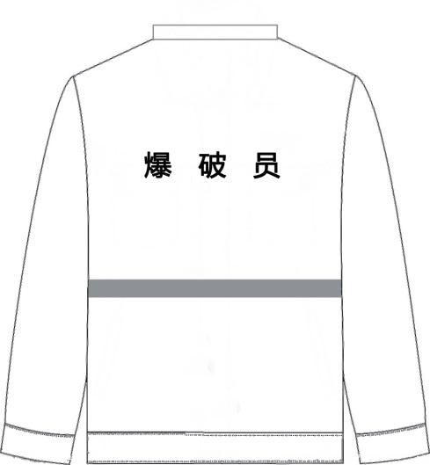
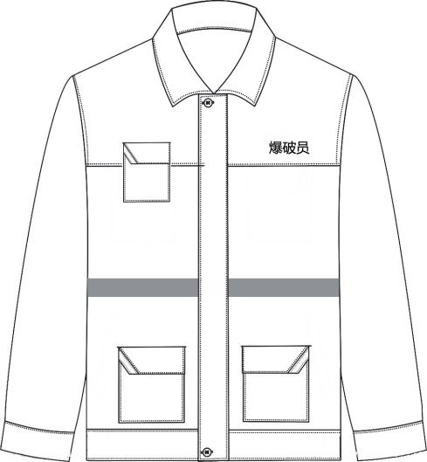

2 颜色

工种  颜色 | 技术员 | 监理员 | 爆破员 | 安全员 | 保管员 | 辅助工
衣服颜色
衣服颜色 | 蓝色 | 橙色 | 红色 | 黄色 | 绿色 | 灰色
字体颜色
字体颜色 | 白色 | 黑色 | 白色 | 黑色 | 白色 | 白色

附 录 B

（规范性）

爆破器材现场流向记录表

爆破器材现场流向记录表
____年____月____日（保存两年备查）

爆破作业单位名称：_____________
爆破作业项目名称：______________

爆破器材现场流向记录表
物品名称 | 规格型号 |  |  | 现有存放数量 |  | 配送数量 |  |  | 使用数量 |  | 结存存放数量
炸药
其他炸药
索类
雷管
领用时间： 年 月 日 时 分 |  |  |  |  | 清退时间： 年 月 日 时 分
物品名称 | 规格型号 | 领用数量 |  |  | 物品名称 |  |  | 规格型号 |  | 清退数量
炸药 |  |  |  |  | 炸药
其他炸药 |  |  |  |  | 其他炸药
索类 |  |  |  |  | 索类
雷管 |  |  |  |  | 雷管
段 米 发 | 编码： |  |  |  | 段 米 发 |  |  | 编码：
段 米 发 | 编码： |  |  |  | 段 米 发 |  |  | 编码：
段 米 发 | 编码： |  |  |  | 段 米 发 |  |  | 编码：
段 米 发 | 编码： |  |  |  | 段 米 发 |  |  | 编码：
段 米 发 | 编码： |  |  |  | 段 米 发 |  |  | 编码：
段 米 发 | 编码： |  |  |  | 段 米 发 |  |  | 编码：
段 米 发 | 编码： |  |  |  | 段 米 发 |  |  | 编码：
段 米 发 | 编码： |  |  |  | 段 米 发 |  |  | 编码：
段 米 发 | 编码： |  |  |  | 段 米 发 |  |  | 编码：
段 米 发 | 编码： |  |  |  | 段 米 发 |  |  | 编码：
保管员 |  |  |  |  | 安全员
爆破员 |  |  |  |  | 监理员
爆破技术员

附 录 C

（规范性）
爆破作业报审表
编号：
项目名称：
致：
我方（爆破部位）本次爆破作业施工准备工作已全部完成，计划于 年 月 日实施爆破，请予以核查。
附：当次爆破作业设计书

爆破设计施工单位项目管理机构（盖章）：
项目技术负责人（签字）：

年 月 日
审核意见：

爆破安全监理机构（盖章）：

总/监理工程师（签字）：

年 月 日

注：本表一式两份，爆破设计施工单位、爆破安全监理机构各存一份。

当次爆破作业设计书

当次爆破作业设计书
（第 次）

项目名称：

编制人：

项目技术负责人（签字）：

编制单位（盖章）：

年 月 日

当次爆破作业设计书
№：
爆破地点
当次爆破级别
当次爆破方式
计划作业时间 |  | 年 月 日 时 分~ 年 月 日 时 分
指挥人员 |  |  |  | 项目技术负责人
爆破工程技术人员 |  |  |  | 安全员
爆破员 |  |  |  | 保管员
辅助作业人员
爆
区
概
况
单次爆破药量 |  | Kg |  | 最大单段药量 |  |  | Kg
保护点振动速度 |  | cm/s |  | 爆破飞散物距离 |  |  | m
安全警戒距离 |  | m |  | 安全防护措施
技术经济指标
爆破量（m³） |  | 平均单耗（kg/ m³） |  |  | 钻孔总长（m） |  |  | 延米爆破量（m³ /m）
爆破器材计划用量 |  | 品种 | 炸药 |  |  | 雷管 |  |  | 索类
 |  | 数量

爆破参数表
孔号 | 倾角 | 孔深 | 孔径 | 孔距 | 排距 | 装药长度 | 填塞长度 | 装药量 | 段别 | 备注
孔号 | （度） | （m） | (mm) | （m） | （m） | （m） | （m） | (kg) | 段别 | 备注

附图： 1、炮孔验收平面图
2、典型炮孔剖面图
3、装药结构图
4、起爆网路图
5、爆区周边环境及安全警戒平面布置图

爆破警戒人员表
警戒点 | 人员安排 | 姓名
1#警戒点 | 组长
1#警戒点 | 协同人员
1#警戒点 | 负责警戒区域
2#警戒点 | 组长
2#警戒点 | 协同人员
2#警戒点 | 负责警戒区域
…… | 组长
…… | 协同人员
…… | 负责警戒区域
起爆站 | 组长
起爆站 | 协同人员
起爆站 | 听到指令后，按照爆破起爆工作要求执行

附 录 D

（规范性）

爆破作业施工日志
工程名称：

爆
破
作
业
施
工
日
志

爆破作业单位：

作业时间： 年 月 日～ 年 月 日

爆破作业地点
天气情况 | （晴、阴、雨、雪、雾） 气温最高 ℃ 最低 ℃
爆破作业人员 | （一人三员和辅助人员名单）
爆破作业时间 | 年 月 日 时 分~ 年 月 日 时 分
爆区情况 | （周边环境情况、钻孔数量等）
爆破参数情况 | （是否与设计书相符）
爆破有害效应情况 | （有无爆破有害效应及影响情况）
安全防护情况 | （安全防护措施、防护材料准备等）
安全警戒情况 | （警戒点的设置、人员到位情况、警戒时间等）
爆破器材使用情况 | （当班使用的炸药、雷管、索类等爆破器材的数量）
爆后检查情况 | （有无盲炮、有无安全隐患）
爆破效果分析 | （爆破方量、单耗、大块率等经济技术指标）
记录人：

